ا



الأستاذ محمد السواعير


خطة علاجية
للطلاب الضعاف في القراءة والكتابة للصف الثالث الابتدائي

اسم الطالب : ..............................
الصف: ..................................

بسم الله الرحمن الرحيم
والصلاة والسلام على نبينا محمد صلى الله عليه وسلم
أما بعد :-
هذه الورقات عبارة عن خطة علاجية لمجموعة من المهارات في مادة القراءة والكتابة للصف الثالث الابتدائي
وهي عبارة عن مراحل أو خطوات يمر الطالب بها ولا يتخطى أي مرحلة منها إلا بعد أن يتقن المرحلة التي قبلها ، حيث يوجد بعد كل مهارة أو خطوة مربع إتقان وعدم إتقان .
حتى يصل الطالب إلى آخر مرحلة وهي قراءة الجمل بشكل صحيح وبطلاقة
المهارات التي تضمنتها هذه الخطة :
- التمييز بين الحروف قراءة وكتابة .
- نطق الحروف بحركاتها الثلاث وسكونها .
- التمييز بين أشكال التنوين قراءة وكتابة .
- التمييز بين المد بالياء والواو والألف.
- التمييز بين اللام القمرية واللام الشمسية قراءة .
- إتقان الكتابة المنقولة .
- قراءة الكلمة أو الجملة قراءة سليمة .

والله ولي التوفيق

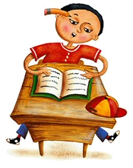
الحروف

نطق الحروف بحركاتها الثلاث ( الفتحة – الكسرة – الضمة )

المرحلة الأولى : يقوم بالتعرف على الحروف بحركاتها الثلاث ويميز بينها وينطقها :
أَإِأُ
جَ جِ جُ
زَ زِ زُ
رَ رِ رُ
ذَ ذِ ذُ
دَ دِ دُ
خَ خِ خُ
حَ حِ حُ
ثَ ثِ ثُ

تَ تِ تُ
بَ بِ بُ
نَ نِ نُ
هَـ هِـ هُـ
وَ وِ وُ
يَ يِ يُ
قَ قِ قُ
كَ كِ كُ
لَ لِ لُ
مَ مِ مُ
شَ شِ شُ
ظَ ظِ ظُ
عَ عِ عُ
غَ غِ غُ
فَ فِ فُ
صَ صِ صُ
ضَ ضِ ضُ
طَ طِ طُ
سَ سِ سُ



- اتقن الطالب من المرة : الأولى الثانية الثالثة

المرحلة الثانية : على الطالب بعد إتقان الحروف السابقة قراءة الحروف للتأكد من تمييزه لها :

وِأُطِذِدُلَمُسِعِتِيُكَجُ

صُهَـ بِ تِ غَ خِ وِزَرَظِص

ضَحَ فُقُ .

أتقن الطالب نطق الحروف : نعم لا

إذا لم يتقن الطالب هذه المرحلة ، يجب إعادة المرحلة الأولى

كلمات

قراءة الكلمات والجمل

المرحلة الأولى : كلمات ثلاثية مفتوحة :
- يقوم الطالب بقراءة الكلمات عن طريق التهجئة حرف حرف
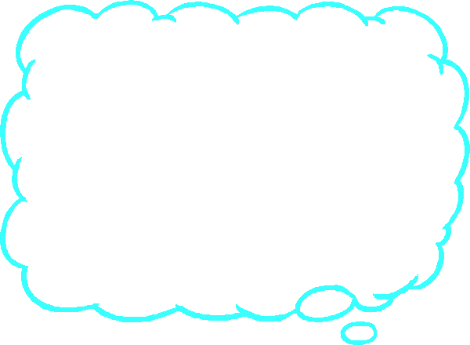

حَرَثَ – ضَرَبَ – أَكَلَ – نَهَضَ – طَرَدَ - طَبَخَ دَرَسَ – غَسَلَ – طَلَبَ - شَكَر َ- قَفَلَ - كَسَرَ - زَأَرَ – رَكَضَ – حَطَبَ .



أتقن الطالب قراءة الكلمات : نعم لا

المرحلة الثانية : كلمات ثلاثية بحركات مختلفة :
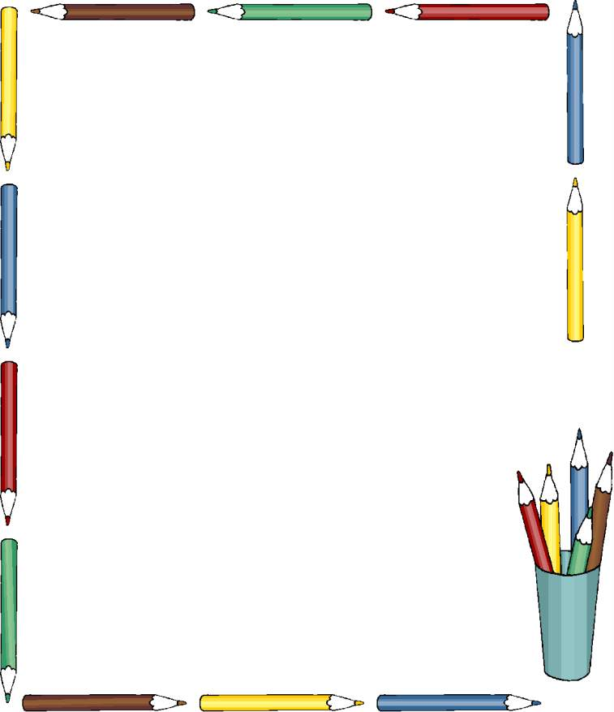

ضُرِبَ – لَعِبَ – كُسِرَ – عَمِلَ – شَرِبَ فَرِحَ - أُكِلَ – غُسِلَ – رُسِمَ - عُصِرَ- حَمِدَ - رَكِبَ - خُبِزَ

أتقن الطالب قراءة الكلمات : نعم لا

قراءة الكلمات والجمل
كلمات

المرحلة الأولى يقوم الطالب بقراءة كلمات بها حرف من حروف المد وهي
( أ – و – ي )ثم يكتب حرف المد في أسفل كل كلمة .
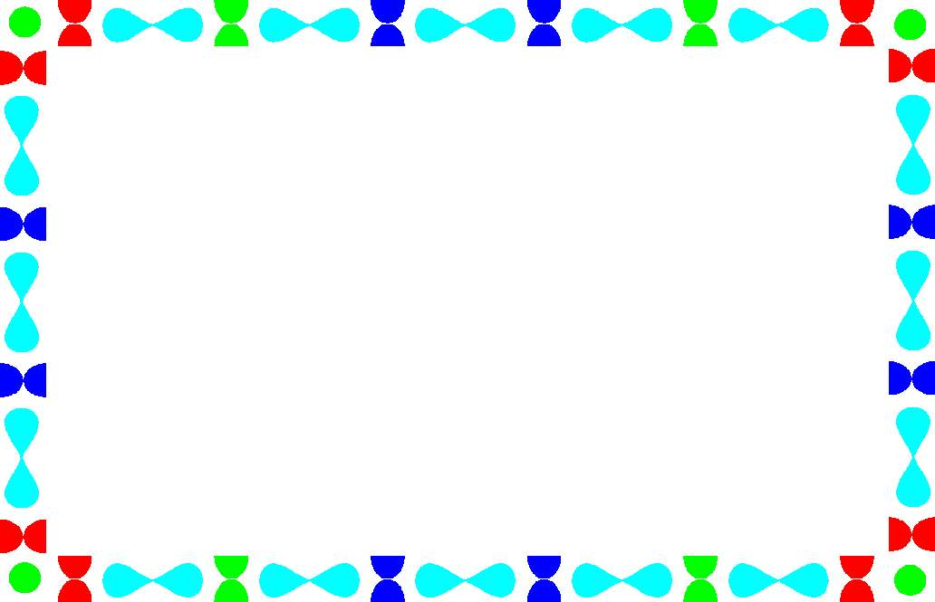

سَافَرَ نَامَ طَارَدَ عَالَجَ

......................... ..................... ......................... ......................

يَشْوِي يَسِيرُ طَبِيب يَكْوِي

........................ ....................... ...................... ........................

ظُرُوف وُرُود زُهُور عُلُوم

........................ ....................... ...................... ........................

أتقن الطالب القراءة : نعم لا
نطق الحروف الساكنة
الحروف

المرحلة الثالثة : يتعرف الطالب على السكون وينطقه مع الحرف الذي قبله .

مُصْحَف مُصْـ
يَقْرَأُ يَقْـ
يَضْحَكُ يَضْـ
يَرْكُضُ يَرْ
تَطْبُخُ تَطْ
يَلْعَبُ يَلْـ
مَدْرَسَة مَدْ
مَسْجِد مَسْـ
يَسْـبَحُ يَسْـ
هُدْهُد هُدْ

يقرأ الطالب الكلمات التالية للتأكد من إتقانه للسكون :

يَحْرُثُ – يَفْرُشُ – يَزْرَعُ – يَأْخُذُ – مِنْشَار – مَسْبَح – مَكْتَب- يَغْرِفُ – أَثْوَاب – طَيْر – قَالَتْ – عُصْفُور – يَهْبِطُ

أتقن الطالب نطق السكون : نعم لا
جمـل
قراءة الكلمات والجمل

المرحلة الأولى : يقوم الطالب بقراءة التراكيب قراءة صحيحة وسريعة ويكتبها :

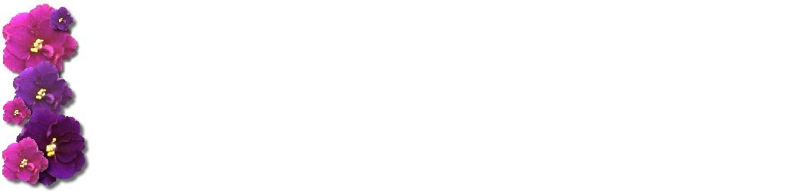
كِتَابِي مَفْـتُوح

..............................................
كُسِرَ قَلَمِي

..............................................
أُحِبُ مَدْرَسَتِي

..............................................

شَرِبَ مَاجِد

..............................................
كَأْسَ حَلِيب

..............................................
سَقَطَ كِتَابِي

..............................................

- أتقن الطالب قراءة التراكيب : نعم لا


المرحلة الثانية : يقوم الطالب بقراءة الجمل قراءة سريعة وصحيحة ثم يكتبها
أَذْهَبُ إِلَى مَدْرَسَتِي مُبَكِراً

.........................................................................

أَنَا أَقْرَأُ و أَكْتُبُ دَرْسِي

.........................................................................

أَنَا أَصْحُو مُبَكِراً

.........................................................................


أَنَا أَسْمَعُ قِرَاءةَ الْقُرْآن

.........................................................................

- أتقن الطالب قراءة الكلمات نعم لا

اللام القمرية والشمسية
اللام



يقرأ الطالب الكلمات ويفرق بين اللام القمرية التي تكتب وتنطق واللام الشمسية التي تكتب ولا تنطق :

اللام القمرية
اللام الشمسية

الْمَدْرَسَةِ
الْمَسْجِدِ
السَّاعَةُ
الشَّمْسُ

الْحَدِيقَةِ
الْمَدِينَةُ
الطُّـيُورُ
السِّـيَارةِ

الْقَمَرُ
الْفَجْرِ
الطَّالِبُ
الزَّرَافَةُ

أتقن الطالب القراءة : نعم لا
أتقن الطالب القراءة : نعم لا


ز
ر
د
ذ
ص
ض
ط
ظ
س
ش
ل
ن
ت
ث


ك
هـ
و
م
ق
ف
أ
ب
ي

غ
ج
ح
خ
ع

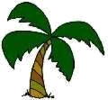
التنوين

- يقرأ الطالب الكلمات ويفرق بين التنوين بالفتح والتنوين بالكسر والتنوين بالضم ويكتبها :

التنوين بالفتح | التنوين بالكسر | التنوين بالضم
شَجَرَةً  .................. | شَجَرَةٍ  ........................ | شَجَرِةٌ  ..................
قَلَماً  .................... | قَلَمٍ  ................. | قَلَمٌ  ..................
حَجَراً  ................... | حَجَرٍ  ................. | حَجَرٌ  ................
لُعْبَةً  ............... | لُعْبَةٍ  .................. | لُعْبَةٌ  ................

أتقن الطالب نطق التنوين : نعم لا

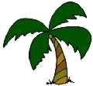

جمـل

قراءة الكلمات والجمل


- يقوم الطالب بقراءة الجمل قراءة صحيحة وسريعة وكتابتها :

خَالِدٌ يَسْكُنُ مَعَ أُسْرَتِهِ

.........................................................................

رأَيْتُ فُسْتَاناً جَمِيلاً

.........................................................................

نَحْنُ نَذْهَبُ إِلَى الْمَدْرَسَةِ

.........................................................................

صَلاَةُ الْعَصْرِ أَرْبَعُ رَكَعَاتٍ

.........................................................................

صَلاَةُ الظُّهْرِ أَرْبَعُ رَكَعَاتٍ

.........................................................................

حَفِظْتُ سُوْرَةً قَصِيرَةً

.........................................................................

سَمِعْتُ قِصَّةً مُسَلِّيَةً

.........................................................................

ذَهَبَ خَالِدٌ إِلَى الْمَدْرَسَةِ

.........................................................................



- أتقن الطالب قراءة الكلمات : نعم لا

